Домашнее задание по сольфеджио для 1 ДОП от 19.11.22

- Малая октава
Малая октава на клавиатуре расположена СЛЕВА от первой октавы. Запомните расположение и играйте несколько раз упражнения с октавами:
- первая октава - малая октава - первая октава (1 - м - 1);
- первая октава - вторая октава - первая октава - малая октава - первая октава (1 - 2 - 1 - м - 1).
- Длительность.
Решите несколько примеров с длительностями, используя схему деления длительностей. Запишите решëнные примеры себе в нотную тетрадь простым карандашом.
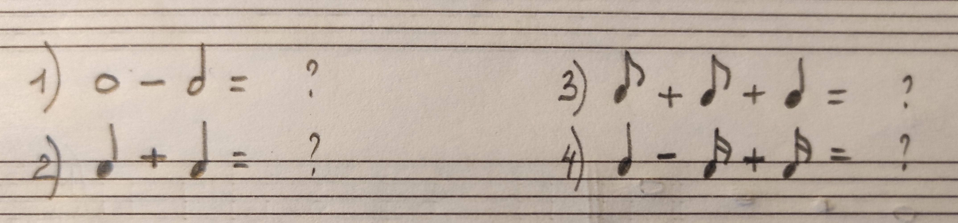
- Баева, Зебряк "Сольфеджио для 1-2 кл."
"Зайчик, ты зайчик"
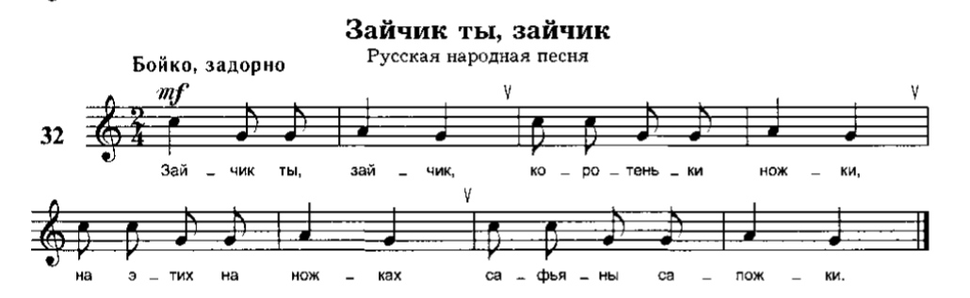
- читать ритм + метр;
- читать ноты в ритме + метр.

